除雪ボランティアおばね雪ほり隊登録募集要項

（目的）
尾花沢市社会福祉協議会では、平成２４年度より冬期間尾花沢市除雪ボランティアセンターを立ち上げ、「おばね雪ほり隊」を結成し広くボランティアを募集し活動に取り組んでおります。
今後ますます高齢化や一人暮らし老人世帯、老夫婦世帯が増え、地域のつながりが脆弱化する中、２年間の「おばね雪ほり隊」の活動を通し、少しずつではありますが地域共助が生まれ「結」が蘇りつつあります。
尾花沢市の地域コミュニティの発展を目的とし、尾花沢市民の「おばね雪ほり隊」登録ボランティアを募集します。

（活動内容）
運営ボランティア（スタッフとして活動）
ボランティアセンターの受付や会場準備、炊き出しなど
除雪ボランティア
現地で除雪活動

（活動時間） １時間～４時間

（募集期間） 随時

（資格条件） １８歳以上で健康な方

（登録方法）
おばね雪ほり隊登録申込書に基本事項を記入し、FAXもしくはメールでお申し込みください。

（活動の流れ）
- おばね雪ほり隊へ登録
- 活動日が決定したら事務局より連絡
- 活動に参加
（留意事項）
- メンバー登録後は、退会の申し込みがあるまで登録は継続されますので、毎年度登録は必要ありません。
- 登録証を発行しますので、退会時には登録証を返還してください。
- ボランティア活動に参加される皆様には、毎年、初回活動時にボランティア保険に加入していただきます。（年間３００円）
- 登録していただいた情報については、ボランティア活動以外の目的には使用されません。

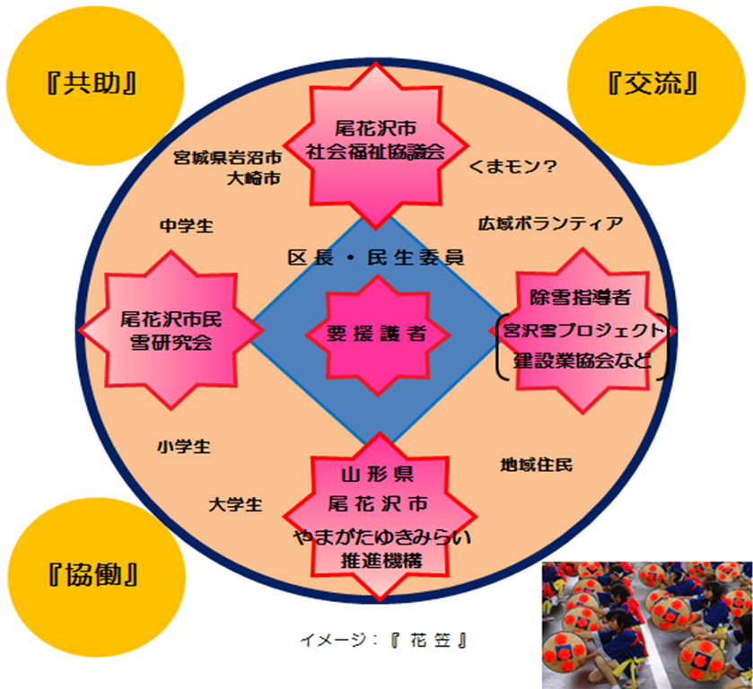
福住町内会

おばね雪ほり隊

（お申し込み・お問い合わせ）
〒999-4224
山形県尾花沢市新町3-2-5
社会福祉法人尾花沢市社会福祉協議会
℡0237-22-1092 FAX0237-23-2419

